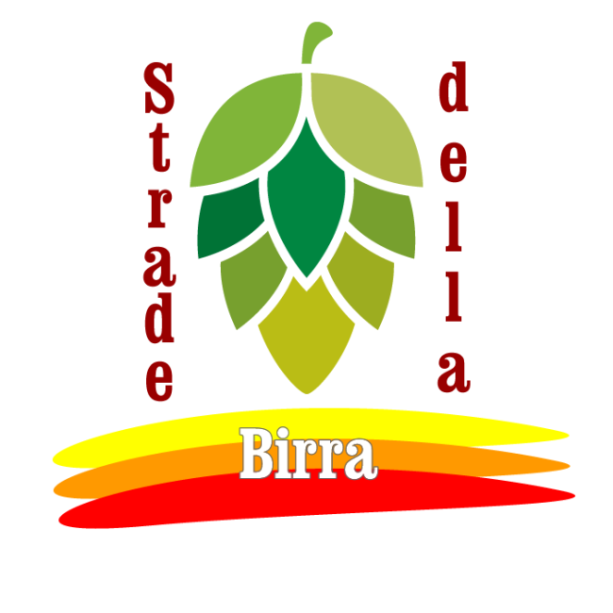____________________________________________________________

PROPOSTA DI TOUR

Da inviare a info@stradedellabirra.it, possibilmente in formato word

Nome del Percorso
Fai la tua proposta  Luoghi di attrazione e di chiamo proposti e da visitare  (musei, chiese, monumenti, parchi naturalistici ecc…..)  Indica Birrifici, pub, ristoranti e quanto altro utile a creare un tour. | Tappa 1:  Tappa 2:  Tappa 3:  Tappa4:  Eventuali altre tappe:
Totale giornate del Tour
Eventuali informazioni aggiuntive

Logo aziendale (se azienda) | Da inviare in formato digitale all’indirizzo email: info@stradedellabirra.it
Immagini dei luoghi e dei monumenti proposti | Da inviare in formato digitale all’indirizzo email: info@stradedellabirra.it

